STAGE RÉGIONAL DE KENDO tous niveaux,
Adultes, jeunes, enfants
PASSAGE DE GRADES KYU

STAGE RÉGIONAL DE KENDO
3èmes Dan et plus

Les 14 et 15 mars 2015, à Lyon et à Bourg en Bresse

La commission régionale Rhône-Alpes, le YUKEIKAN Bourg en Bresse et l’Ecole Lyonnaise de Sabre Japonais vous convient cordialement à cette manifestation.

Elle sera encadrée par Monsieur Roger ARMAND, Renshi 7ème dan,
Délégué Technique Régional

STAGE DE KENDO
tous niveaux, adultes, jeunes, enfants
Passage de grades Kyu

Le dimanche 15 mars 2015, à Bourg en Bresse

GYMNASE SAINT ROCH
Rue Charles Démia, 01000 BOURG EN BRESSE

9H30 ouverture des portes
10H/12H kihon,
12H/14H (Cafétéria)
14H/15H30 kihon
15H30/16H30 ji-geiko
17H passage de grades kyu

STAGE DE KENDO
3èmes Dan et plus

Le samedi 14 mars 2015, à Lyon

Salle de danse du GYMNASE Colette BESSON
52, boulevard Niels Bohr 69100 VILLEURBANNE

9H30 ouverture des portes
10/12H kihon
12H/14H (Cafétéria)
14H/15H30 kihon
15H30/16H30 ji-geiko

Un courriel individuel d’invitation sera envoyé. Veuillez vous inscrire auprès de Monsieur Armand si vous ne le recevez pas (armand.roger@wanadoo.fr).

Nous rappelons que ce stage est ouvert aux pratiquants 3^{èmes} dan et plus, 2^{èmes} dan ayant échoué à la présentation d’un examen de 3ème dan et aux enseignants et assistants de niveau minimum 2ème dan.

PASSAGES DE GRADES KYU :

- présentation du passeport sportif administrativement en règle, avec la licence de la saison en cours, le certificat médical et éventuellement un grade kyu certifié,
- Inscriptions (fiches clubs) : à retourner par mail avant le 12 mars 2015, vérification finale dimanche 16H30, aucune inscription ne sera prise sur place,
- Les 2 premiers kata devront être connus pour l’obtention des 2ème et 1er kyu.

PARTICIPATION AUX FRAIS DE STAGES :

- Adultes 10 euros
- Jeunes 5 euros
(La participation des 3èmes Dan et plus est gratuite le dimanche s’ils sont présents le samedi)

Nous vous espérons nombreux pour cette manifestation.

Au plaisir de nous réunir,

Roger ARMAND
Délégué Technique Kendo Rhône-Alpes

PLANS D’ACCÈS AU GYMNASES

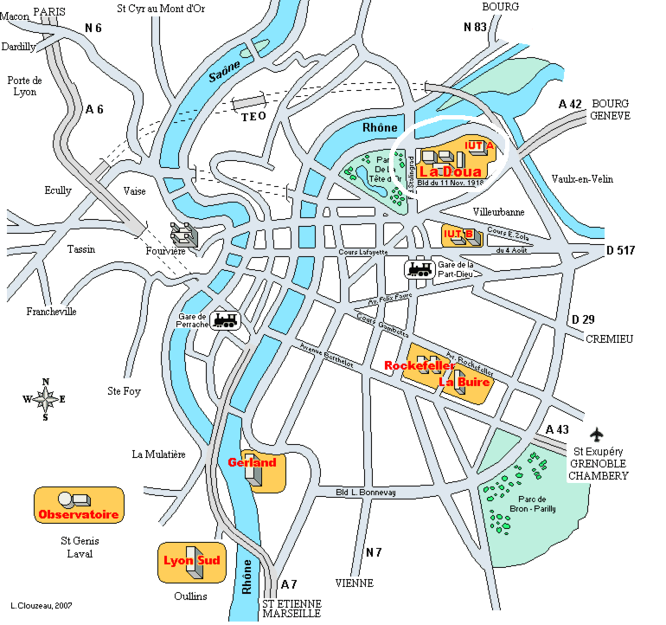

- GYMNASE Colette Besson – salle de danse
